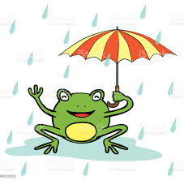
Temat tygodnia: „WIOSNA PRZYSZŁA JUŻ”
Temat dnia: (22.03.2021r.)„ Marcowy deszczyk”
- Rozwiązanie zagadki słownej dotyczącej deszczu:
„Kropelki wody
na głowy padają.
Wszyscy przed nimi,
pod dach uciekają.”

- Słuchanie piosenki pt. „ Deszczowa piosenka”
https://www.youtube.com/watch?v=nusPMHbwlrQ

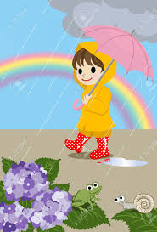
1. Deszczyk kapie,
z chmurki spada
i na ziemi opowiada,
że tak z góry na nas leci,
by urosły wszystkie dzieci.
Ref: Kap, kap, kap,
Deszczyk z nieba spadł.
Kap, kap, kap,
Deszczyk z nieba spadł. / x2
2. Deszczyk kapie,
z chmurki spada
i po drodze opowiada,
że na ziemi go potrzeba,
by urosły kwiaty, drzewa.
Ref: Kap, kap, kap,
Deszczyk z nieba spadł.
Kap, kap, kap,
Deszczyk z nieba spadł.
Rozmowa z dzieckiem na temat deszczu:
Dlaczego deszcz padający wiosną wpływa korzystnie na przyrodę?
Co należy włożyć na nogi, gdy pada deszcz?
Co chroni nas przed deszczem ?
- Ćwiczenia naprężająco- rozprężające. Dzieci rytmicznie uderzają piąstkami o uda, a potem rozluźnionymi dłońmi, z jednoczesnym mówieniem za rodzicem rymowanki: „ Pada deszczyk, pada deszczyk, pada tu i tam. Ty deszczyku nie płacz tyle, słońce dopuść nam…”
- „ Słoneczka i chmury”- ćwiczenia matematyczne. Rodzic przygotowuje obręcze- niebieską i żółtą (mogą być zrobione z bibuły, wstążki lub włóczki), oraz sylwety chmurek i słoneczek ( załącznik 1)

- Segregowanie elementów według rodzaju. Do niebieskiej obręczy dziecko wkłada sylwety chmurek, a do żółtej- słoneczek. (Wcześniej same wyjaśniają, dlaczego chmurki będą wkładać do niebieskiej obręczy, a słoneczka do żółtej. Liczą sylwety w jednej i w drugiej obręczy. Umieszczają przy obręczach kartoniki z odpowiednią liczba oczek (cztery chmurki, trzy słoneczka- załącznik 2)
- Porównywanie liczebności chmurek i słoneczek. Dzieci pokazują na palcach , ile jest chmurek, apotem ile jest słoneczek. Wskazują obręcz, w której jest więcej elementów.
- Zabawa ruchowa z elementami równowagi „ Kałuże”( potrzebna będzie stara gazeta). W pomieszczeniu o dużej powierzchni rodzic rozkłada kartki gazety, w niedużej odległości od siebie. Dziecko przeskakuje z kałuży (kartki z gazety) do kałuży.
- Praca plastyczna „ Wiosenny deszczyk” (załącznik 3). Potrzebna będzie niebieska farba (najlepiej plakatowa). Dziecko moczy wskazujący palec w niebieskiej farbie (może być też pędzelek) i maluje po śladzie chmurkę, następnie odciska palcem na kartce krople deszczu.
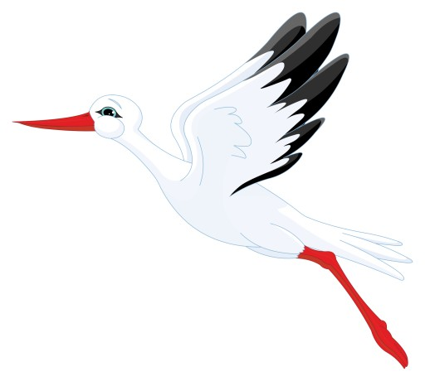

Załącznik 1.

Załącznik 2.

Załącznik 3.

